Задания для 5 класса
Преп. Коцаба Т.Н.
Рисунок
Тема. Натюрморт из предметов с разной фактурой и материальностью и четким композиционным центром. Рисунок натюрморта повышенной сложности из предметов быта (стекло, металл, керамика, дерево и т.д.). Реализация накопленного опыта за предшествующий период обучения. Демонстрация навыков в передаче фактуры предметов с выявлением их объемной формы и планов, на которых они расположены. Передача материальности предметов с соблюдением 36 общего тона. Четкость в последовательности выполнения работы.
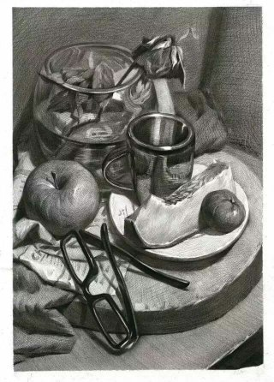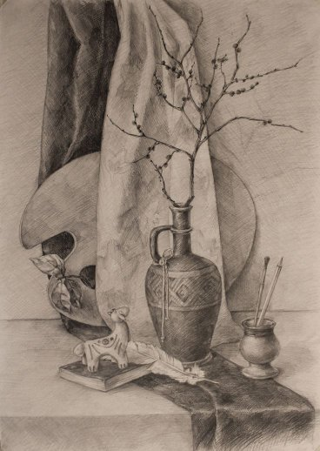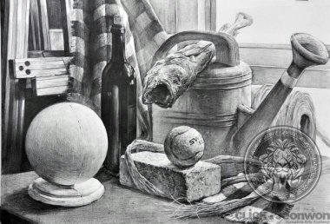

Живопись
Задание - Натюрморт против света из предметов, различных по форме и размеру, контрастных по тону, в конкретной цветовой гамме. В характерном холодном освещении. Состояние контраста. Решение силуэтов в пространственной среде. Решение формы, пространства, складок драпировок.
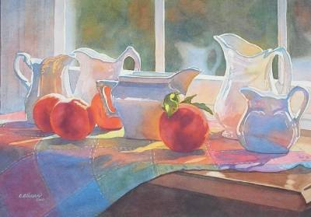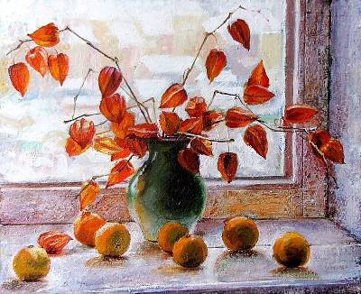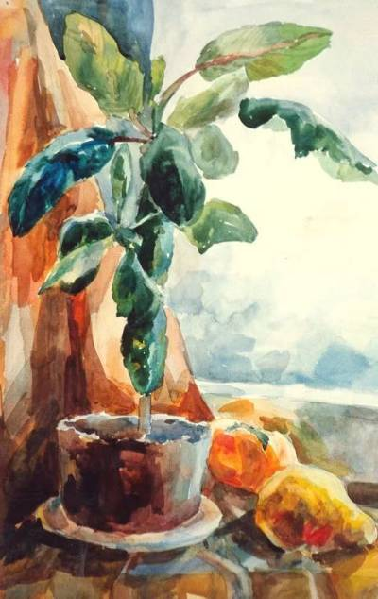
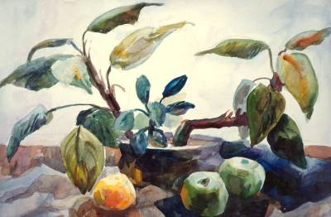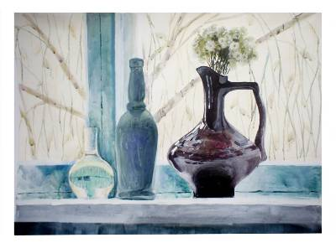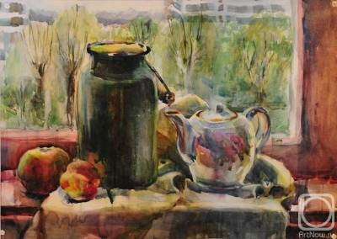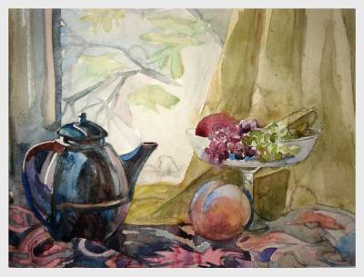
Композиция
Задание тональное решение эскиза итоговой работы. Поиск цветовых гармоний.

